**Ответы к лабораторной работе:**

1. Объясните понятия JRE, JDK, JavaSE, JavaME, JavaEE.

* **JRE (Java Runtime Environment)** – рабочая среда для запуска программ.
* **JDK (Java Development Kit)** – содержит Java API (библиотека компонентов ПО доступных в готовом виде всем, кто установил Java Development Kit. Эти компоненты выполняют общие задачи и повышают производительность, так как программистам не нужно писать код с нуля каждый раз), для разработки программ.
* **Java SE.** стандартная версия. Это базовая платформа программирования Java.
* **Java EE (Enterprise Edition)** - создана на основе платформы Java SE и предоставляет набор технологий для разработки и выполнения переносимых, устойчивых к ошибкам, масштабируемых, надежных и безопасных серверных приложений.
* **Java ME.** Это платформа для разработки приложений для мобильных устройств и встроенных систем.

1. Перечислите основные свойства и преимущества платформы Java.

Этот язык:

1. простой;
2. объектно-ориентированный;
3. распределенный;
4. надежный;
5. безопасный;
6. не зависящий от архитектуры компьютера;
7. переносимый;
8. интерпретируемый;
9. высокопроизводительный;
10. многопоточный;
11. динамичный.
12. Является ли язык Java компилируемым или интерпретируемым?

Java можно смело называть и компилируемым и интерпретируемым, поскольку JVM во время работы программы интерпретирует байт-код и компилирует его по требованию в машинный код с помощью JIT (just in time compiler).

Такая организация Java позволяет запускать Java программы на разных платформах практически без изменений.

1. Что такое механизм автоматической сборки мусора (garbage collector)?

**Сборщик мусора (garbage collector)** - это функция исполнительной системы (runtime system) языка программирования. Сборщик мусора выполняет обнаружение и утилизацию недостижимых объектов, не нуждаясь в управлении приложением, хотя приложение может иметь в своем распоряжении различные средства контроля работы сборщика.

1. В чем сходства и различия Java, C/C++, С#?

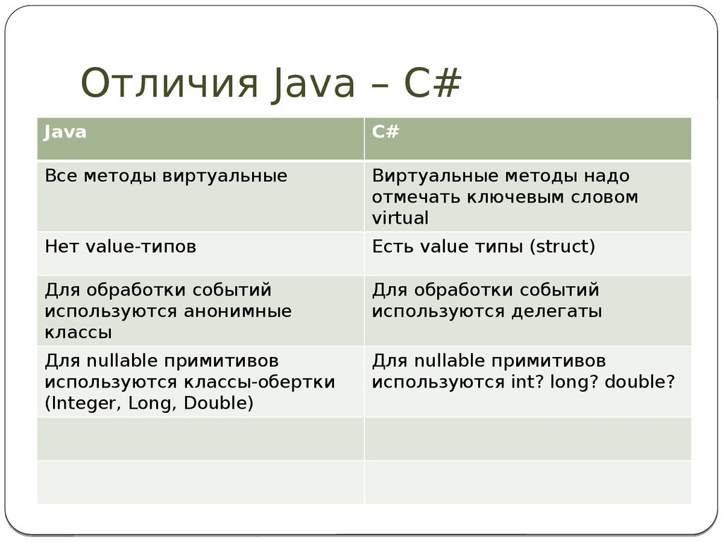

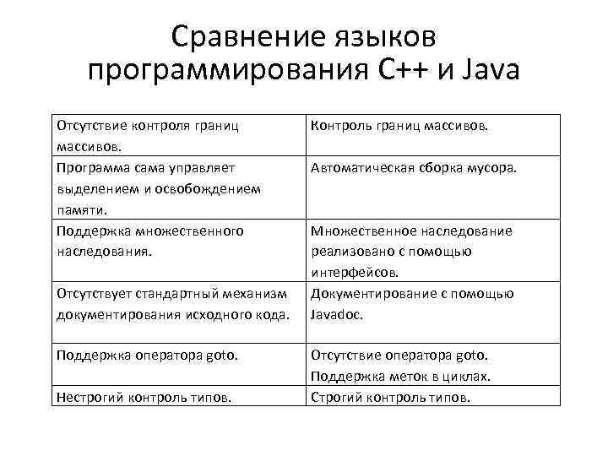

1. Почему Java является платформой, а не языком программирования?
2. Перечислите основные категории программ Java.

* **Приложение (application)** – аналог “обычной” прикладной программы
* **Серверное приложение (Enterprise application)** – предназначенное для выполнение на стороне сервера.
* **Апплет (applet)** – специализированная программа с ограниченными возможностями, работающая под управлением браузера
* **Сервлет (servlet)** - специализированная программа с ограниченными возможностями, работающая в WWW на стороне сервера
* **Мидлет (midlet)** – программа, запускаемая в мобильной среде.
* **Библиотека (Java Class Library** – библиотека классов, либо модуль платформы NetBeans)

8. Какие существуют IDE для разработки программ?

– NetBeans

– IntelliJ IDEA

– Eclipse

– JDeveloper

– Dr. Java

– BlueJ

– jCreator

– jGrasp

– Greenfoot

– Codenvy.